DATOS DE HOSPEDAJE CORRESPONDIENTE AL MES DE ABRIL 2023.
EL PRESENTE REPORTE MUESTRA QUE DE LOS 4 HOTELES QUE SE ENCUENTRAN EN EL MUNICIPIO LOS DOS PRIMEROS SON LOS QUE MÁS PRESENTAN MOVIMIENTOS DE HOSPEDAJE DANDO UN TOTAL DE 1050 PERSONAS ATENDIDAS EN EL MES DE ABRIL 2023.

1.- HOTEL AMBAR: ATENDIÓ A 100 PERSONAS EN EL MES DE ABRIL.
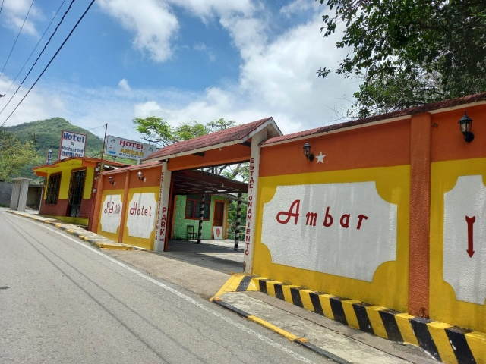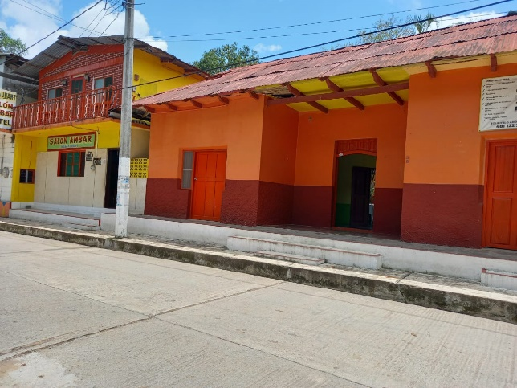

2.- CASA DE HUÉSPEDES SUSI: ATENDIÓ A 131 PERSONAS EN EL MES DE ABRIL.

3.- HOTEL SANTA MARÍA: NO GENERA INFORMACIÓN.

4.- POSADA ANITA: NO GENERA INFORMACIÓN

NOTA: EL HOTEL NÚMERO 4 MANIFIESTA QUE NO TIENE SERVICIO DE ATENCIÓN AL PÚBLICO LAS 24 HORAS, YA QUE SOLO BRINDA EL SERVICIO DE HOSPEDAJE A FAMILIARES Y AMIGOS.

ATENTAMENTE

LIC. ROSALBA NALLELLY GONZALEZ LUCERO
DIRECTORA DE TURISMO

